Вопросы для защиты 2ой лабораторной работы
Программирование сетевых приложений

- Перечислить все сетевые утилиты.

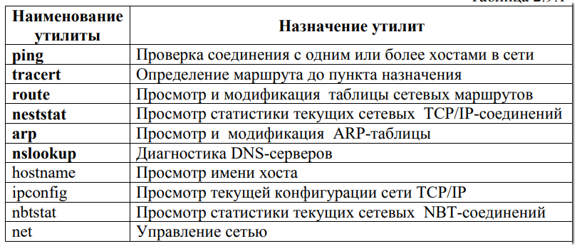

ARP — протокол в компьютерных сетях, предназначенный для определения MAC-адреса другого компьютера по известному IP-адресу.

NetBIOS (Network Basic Input/Output System) — протокол для работы в локальных сетях на персональных ЭВМ типа IBM/PC, разработан в виде интерфейса, который не зависит от фирмы-производителя. Был разработан фирмой Sytek Corporation по заказу IBM в 1983 году. Он включает в себя интерфейс сеансового уровня (англ. NetBIOS interface), в качестве транспортных протоколов использует TCP и UDP.
Приложения могут найти через NETBIOS нужные им ресурсы, установить связь и послать или получить информацию.

- Перечислить все уровни модели OSI/ISO. Описать назначение каждого уровня.

Прикладной уровень – интерфейс взаимодействия с пользователем.
Представительский уровень – представление данных в едином формате.
Сеансовый – установка, поддержание, разрыв связи.
Транспортный уровень – разбивать на пакеты, проверка целостности, индексация пакета (контрольная сумма)
Сетевой – адресация и маршрутизация
Канальный – преобразование в сигналы – LLC и MAC
Физический – определение среды передачи – проводная и беспроводная, с этого уровня сообщение выходит в сеть

- Физический - определяет свойства среды передачи данных и способы ее соединения с сетевыми адаптерами: тех характеристики кабеля, перечень допустимых размеров, способы обработки сигналов. С этого уровня смс выходит в сеть.
- Канальный - подготовить блок данных для следующего сетевого уровня (преобразование в сигналы – LLC и MAC)
- Подуровень управления доступом к среде передачи данных - определяет методы совместного использования сетевыми адаптерами среды передачи данных MAC
- Подуровень управления логическим каналом - определяет понятия канала между двумя сетевыми адаптерами, способы обнаружения и исправления ошибок передачи данных LLC
- Сетевой - определят методы адресации и маршрутизации компьютеров в сети. Определяет единый метод адресации для всех компьютеров в сети. Определяются способы соединения компьютерных сетей. Результат - пакет
- Транспортный - разбивать на пакеты, проверка целостности, индексация пакета (контрольная сумма)
- Сеансовый - определяет способ установки и разрыва соединений(сеансов) двух приложений, раб в сети
отвечает за поддержание сеанса связи, позволяя приложениям взаимодействовать между собой длительное время
- Представительский - определяются формат данных в едином формате. Процедуры описывают способы шифрования, сжатия и преобразования наборов символов данных
- Прикладной - определить интерфейс взаимодействия с пользователем

- Поясните понятие сетевой протокол.

Сетевой протокол - это набор правил, управляющих тем, как передаются данные между программами и, в данном контексте, между клиентом и сервером баз данных. Сетевой протокол — это набор правил, определяющий принципы взаимодействия устройств в сети

ИЛИ

Сетевой протокол - набор правил, позволяющий осуществлять соединение и обмен данными между двумя и более влключенными в сеть компьютерами

- Указать где в OSI/ISO проходит граница между аппаратным и программным обеспечением.

ПОДУРОВНИ КАНАЛЬНОГО:

Logical Link Control (LLC) – подуровень управления логической связью; ОС идет только до этого уровня.

Media Access Control (MAC) – подуровень управления доступом к устройствам.
Канальный - подготовить блок данных для следующего сетевого уровня (преобразование в сигналы – LLC и MAC)
- Подуровень управления доступом к среде передачи данных - определяет методы совместного использования сетевыми адаптерами среды передачи данных
- Подуровень управления логическим каналом - определяет понятия канала между двумя сетевыми адаптерами, способы обнаружения и исправления ошибок передачи данных

- Определить понятие CSMA/CD.

Метод множественного доступа с прослушиванием несущей и
разрешением коллизий (CSMA/CD) – метод доступа к каналу связи,
который устанавливает следующий порядок: если рабочая станция хочет воспользоваться сетью для передачи данных, она сначала должна
проверить состояние канала, начинать передачу станция может, если
канал свободен. В процессе передачи станция продолжает прослушивание сети для обнаружения возможных конфликтов. Если возникает конфликт в случае, когда два узла попытаются занять канал, то обнаружившая конфликт интерфейсная плата, выдает в сеть специальный сигнал, и обе станции одновременно прекращают передачу.

- Как называется программное обеспечение реализующий подуровень LLC канального уровня.

Подуровень LLC канального уровня обеспечивает возможность одновременного использования нескольких сетевых протоколов (из разных стеков протоколов) при работе через один сетевой интерфейс. Другими словами, если в компьютере установлена только одна сетевая карта, но есть необходимость работать с различными сетевыми сервисами от разных производителей, то КЛИЕНТСКОЕ СЕТЕВОЕ ПРОГРАММНОЕ ОБЕСПЕЧЕНИЕ именно на подуровне LLC обеспечивает возможность такой работы.

- Что определяет спецификация NDIS?

NDIS (аббр.. от англ. Network Driver Interface Specification) — спецификация интерфейса сетевого драйвера, была разработана совместно фирмами Microsoft и 3Com для сопряжения драйверов сетевых адаптеров с операционной системой.

- Свойства ненадежных протоколов. Примеры ненадежных и надежных протоколов
Ненадежные протоколы - не предоставляют никакой гарантии доставки и не сохраняет состояния отправленных сообщений. - IP, UDP -
Надежные протоколы - TCP, FTP

Надежные и ненадежные протоколы. Надежный протокол (TCP) гарантирует доставку данных; ненадежный (UDP, IP) - нет.

Является ненадёжным, т. е. не подтверждает доставку пакетов получателю и не контролирует целостность данных. По протоколу IP передача данных осуществляется без установки соединения.

- Перечислить все уровни модели TCP/IP. Описать назначение каждого уровня. Привести примеры протоколов каждого уровня.

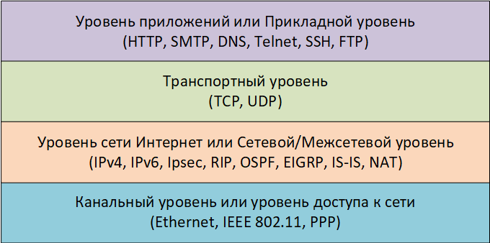
  - Уровень доступа к сети - создание локальных сетей и соединения с глобальными сетями (Ethernet, PPP)
  - Межсетевой уровень - перенос между сетями различных типов адресной информации в унифицированной форме. Сборка и разборка пакетов при передаче их между сетями с различными max значениями длины пакета (IP, ICMP, ARP)
  - Транспортный уровень - обеспечивает сквозную доставку данных произвольного размера по сети между прикладными процессами, запущенными на узлах сети (UPD, TCP)
  - Прикладной уровень - находятся службы TCP/IP и прикладные системы пользователей

- Поясните понятия хост, адрес хоста, имя хоста.

Хост - это компьютер или сервер, подключенный к интернету, который действует в формате «клиент-сервер».

Адрес хоста – IP-адрес. IP-адрес состоит из адреса сети и адреса хоста. Такой адрес, состоящий из двух частей, позволяет отправителю задавать как сеть, так и конкретный хост в этой сети.

Имя хоста (DNS имя) - В компьютерной сети имя хоста (архаично имя узла) - это метка, которая назначается устройству, подключенному к компьютерной сети, и используется для идентификации устройства в различных формах электронной связи, таких как World Wide Web. Имена хостов могут быть простыми именами, состоящими из одного слова или фразы, или они могут быть структурированными.

- Какая организация поддерживает сетевые протоколы Internet. Как называются документы, описывающие эти протоколы.

Сетевые протоколы передачи данных — перечень правил, определяющих особенности и порядок передачи информации.
RFC – документы, стандарты протоколов и служб в TCP/IP сети Интернет.
Утверждением сетевых протоколов, их стандартизацией занимаются несколько организаций.
В частности, интернет-протоколы утверждаются IETF, а прочие протоколы - IEEE или ISO.

- Что такое МАС-адрес? Структура Ethernet МАС-адреса.

МАС - адрес назначается сетевым адаптерам и сетевым интерфейсам маршрутизаторов. физический или локальный адрес узла, определяемый технологией, с помощью которой построена сеть, в которую входит узел.

MAC-адрес состоит из 48 бит, представленных в шестнадцатиричном формате. Каждые 8 бит отделены друг от друга либо двоеточием (:), либо дефисом (-).

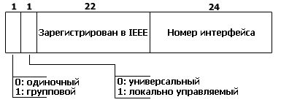

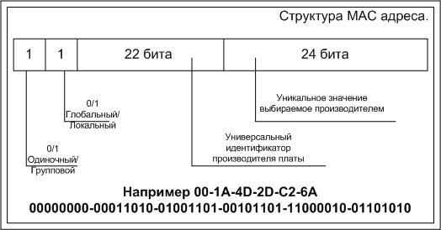

MAC-адрес — это уникальный идентификатор, который присваивается каждой единице сетевого оборудования и позволяет идентифицировать каждую точку подключения, каждый узел сети и доставлять данные только для корректной передачи данных и предоставления услуг.

- Как посмотреть MAC-адрес сетевой карты на компьютере?

ipconfig /all
getmac

- Основное назначение межсетевого уровня.

Отвечает за трансляцию логических адресов и имён в физические, определение кратчайших маршрутов, маршрутизацию, отслеживание неполадок и заторов в сети. Маршрутизация и адресация.

- Структура IP-адреса.
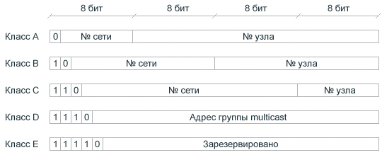

IP-адрес состоит из двух логических частей – номера подсети
(ID подсети) и номера узла (ID хоста) в этой подсети. При передаче
пакета из одной подсети в другую используется ID подсети. Когда пакет попал в подсеть назначения, ID хоста указывает на конкретный узел в рамках этой подсети.

Чтобы записать ID подсети, в поле номера узла в IP-адресе
ставят нули. Чтобы записать ID хоста, в поле номера подсети ставят нули.

- Типы IP-адресации. Классы адресов Internet.

В стеке TCP/IP используются три типа адресов: локальные (называемые также аппаратными), IP-адреса и символьные доменные имена.

В терминологии TCP/IP под локальным адресом понимается такой тип адреса, который используется средствами базовой технологии для доставки данных в пределах подсети, являющейся элементом составной интерсети. В разных подсетях допустимы разные сетевые технологии, разные стеки протоколов, поэтому при создании стека TCP/IP предполагалось наличие разных типов локальных адресов. Если подсетью интерсети является локальная сеть, то локальный адрес - это МАС - адрес. МАС - адрес назначается сетевым адаптерам и сетевым интерфейсам маршрутизаторов. МАС - адреса назначаются производителями оборудования и являются уникальными, так как управляются централизованно. Для всех существующих технологий локальных сетей МАС - адрес имеет формат 6 байт, например 11-AO-17-3D-BC-01. Однако протокол IP может работать и над протоколами более высокого уровня, например над протоколом IPX или Х.25. В этом случае локальными адресами для протокола IP соответственно будут адреса IPX и Х.25. Следует учесть, что компьютер в локальной сети может иметь несколько локальных адресов даже при одном сетевом адаптере. Некоторые сетевые устройства не имеют локальных адресов. Например, к таким устройствам относятся глобальные порты маршрутизаторов, предназначенные для соединений типа «точка-точка».
IP-адреса представляют собой основной тип адресов, на основании которых сетевой уровень передает пакеты между сетями. Эти адреса состоят из 4 байт, например 109.26.17.100. IP-адрес назначается администратором во время конфигурирования компьютеров и маршрутизаторов. IP-адрес состоит из двух частей: номера сети и номера узла. Номер сети может быть выбран администратором произвольно, либо назначен по рекомендации специального подразделения Internet (Internet Network Information Center, InterNIC), если сеть должна работать как составная часть Internet. Обычно поставщики услуг Internet получают диапазоны адресов у подразделений InterNIC, а затем распределяют их между своими абонентами. Номер узла в протоколе IP назначается независимо от локального адреса узла. Маршрутизатор по определению входит сразу в несколько сетей. Поэтому каждый порт маршрутизатора имеет собственный IP-адрес. Конечный узел также может входить в несколько IP-сетей.
Символьные доменные имена. Символьные имена в IP-сетях называются доменными и строятся по иерархическому признаку. Составляющие полного символьного имени в IP-сетях разделяются точкой и перечисляются в следующем порядке: сначала простое имя конечного узла, затем имя группы узлов (например, имя организации), затем имя более крупной группы (поддомена) и так до имени домена самого высокого уровня (например, домена объединяющего организации по географическому принципу: RU - Россия, UK - Великобритания, SU - США), Примеров доменного имени может служить имя base2.sales.zil.ru. Между доменным именем и IP-адресом узла нет никакого алгоритмического соответствия, поэтому необходимо использовать какие-то дополнительные таблицы или службы, чтобы узел сети однозначно определялся как по доменному имени, так и по IP-адресу. В сетях TCP/IP используется специальная распределенная служба Domain Name System (DNS), которая устанавливает это соответствие на основании создаваемых администраторами сети таблиц соответствия. Поэтому доменные имена называют также DNS-именами,

Каждый компьютер в сети TCP/IP имеет адреса трех уровней:
- Локальный адрес узла, определяемый технологией, с помощью которой построена отдельная сеть, в которую входит данный узел. Для узлов, входящих в локальные сети - это МАС-адрес сетевого адаптера или порта маршрутизатора, например, 11-А0-17-3D-BC-01. Эти адреса назначаются производителями оборудования и являются уникальными адресами, так как управляются централизовано. Для всех существующих технологий локальных сетей МАС-адрес имеет формат 6 байтов: старшие 3 байта - идентификатор фирмы производителя, а младшие 3 байта назначаются уникальным образом самим производителем. Для узлов, входящих в глобальные сети, такие как Х.25 или frame relay, локальный адрес назначается администратором глобальной сети.
- IP-адрес, состоящий из 4 байт, например, 109.26.17.100. Этот адрес используется на сетевом уровне. Он назначается администратором во время конфигурирования компьютеров и маршрутизаторов. IP-адрес состоит из двух частей: номера сети и номера узла. Номер сети может быть выбран администратором произвольно, либо назначен по рекомендации специального подразделения Internet (Network Information Center, NIC), если сеть должна работать как составная часть Internet. Обычно провайдеры услуг Internet получают диапазоны адресов у подразделений NIC, а затем распределяют их между своими абонентами.
Номер узла в протоколе IP назначается независимо от локального адреса узла. Деление IP-адреса на поле номера сети и номера узла - гибкое, и граница между этими полями может устанавливаться весьма произвольно. Узел может входить в несколько IP-сетей. В этом случае узел должен иметь несколько IP-адресов, по числу сетевых связей. Таким образом IP-адрес характеризует не отдельный компьютер или маршрутизатор, а одно сетевое соединение.
- Символьный идентификатор-имя, например, SERV1.IBM.COM. Этот адрес назначается администратором и состоит из нескольких частей, например, имени машины, имени организации, имени домена. Такой адрес, называемый также DNS-именем, используется на прикладном уровне, например, в протоколах FTP или telnet
Доменное имя (от англ. domain name — «название области», «домен») — это уникальный буквенно-цифровой идентификатор определенного узла (устройства или сетевого соединения), являющегося частью интернета; название, имя сайта. Имена доменов служат для удобного запоминания людьми адресов узлов и сетевых ресурсов (сайтов, блогов, социальных сетей, почтовых серверов и т. д.), которые на них расположены. Все имеющиеся доменные имена функционируют благодаря системе доменных имен DNS (от англ. Domain Name System).
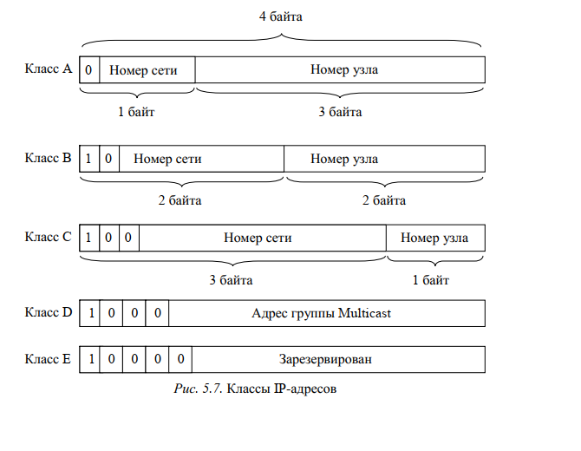

- Поясните понятия публичный IP-адрес и частный IP-адрес.

Публичным IP адресом называется IP адрес, который используется для выхода в Интернет. Адреса, используемые в локальных сетях, относят к частным.

Публичный или анонсированный, внешний IP-адрес присваивается только одному конкретному компьютеру, таким образом имея внешний IP можно из вне попасть прямиком на свой компьютер, а «общение» с внешними серверами и другими компьютерами происходит напрямую от устройства к устройству. Доступ к компьютеру с таким адресом можно получить из любой точки глобальной сети. Ответственность за использование публичного IP-адреса лежит на пользователе.

Частный или не анонсированный, внутренний IP-адрес принадлежащий к специальному диапазону, не имеющему доступа к сети Интернет. Такие адреса предназначены для применения в локальных сетях, использование таких адресов контролируется только администраторами данных сетей.

- Как посмотреть IP-адрес компьютера.

Ipconfig /all
Панель управления – Центр управления сетями и общим доступом

- Как протестировать IP-соединение в локальной сети ?

ping 127.0.0.1 или к адресу хоста в локальной сети

- Как получить перечень сетевых узлов между двумя хостами?

tracert 8.8.8.8

- Перечислите параметры настройки TCP/IP.

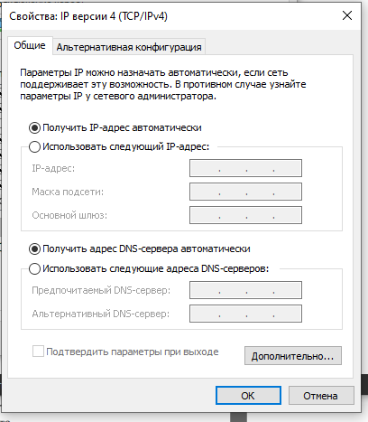

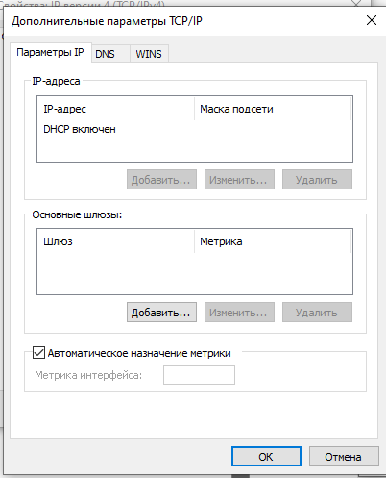

WINS (англ. Windows Internet Name Service, рус. Windows-служба Internet-имён) — служба сопоставления NetBIOS-имён компьютеров с IP-адресами узлов.

- Поясните понятие маска подсети.

Последовательность бит, непрерывная последовательность 1, а за ней – непрерывная последовательность 0. Позволяет вычислять номер подсети и номер узла в IP-адресе.

- Основные отличия между IPv4 и IPv6.

Главное отличие IPv6 от IPv4 в длине адресного пространства — 128 бит вместо 32. Благодаря такой длине адресного пространства IPv6 сейчас доступно более чем достаточное количество IP-адресов 6-й версии. Этого количества хватит на продолжительное время в отличие от IPv4.

- Широковещательные каналы поддерживаются только в IPv4. IPv6 поддерживает многоадресные группы.
- Поле контрольной суммы присутствует в IPv4, но не в IPv6.
- Концепция сетевых масок переменной длины применима только к IPv4.
- IPv4 поддерживает ручную настройку и настройку адреса DHCP, в IPv6 поддерживается автоматическая настройка адреса и настройка адреса с перенумерацией.

- Поясните понятие сетевой порт. На каком уровне модели TCP/IP это понятие определено.

Компьютерный сетевой порт – это число, которое идентифицирует назначение сетевых потоков данных в пределах одного компьютера. От 1 до 65535 ТРАНСПОРТНЫЙ УРОВЕНЬ.

- Как классифицируются сетевые порты.

Все порты разделены на три диапазона — общеизвестные (или системные, 0—1023), зарегистрированные (или пользовательские, 1024—49151) и динамические (или частные, 49152—65535). СИСТЕМНЫЕ (0-1023), ПОЛЬЗОВАТЕЛЬСКИЕ (1024 - 49151), ЧАСТНЫЕ

Общеизвестные - это порты для например сервера DNS, DHCP, FTP и так далее. Номера портов, используемые для конкретных специфических целей, выделяет и регистрирует IANA
Зарегистрированные - они скорее всего занимаются службами сначала при инсталляции и присваивание этих портов происходит в файлах конфигурации служб
Динамические – назначчатся ос и случайно.

- Как посмотреть какими программами заняты сетевые порты на компьютере?

netstat

- Поясните понятие архитектура клиент/сервер.

Распределенное приложение, процессы сервера и процессы клиента. Сервер ожидает обращения клиента за сервисом.

- Что такое сетевая служба. Приведите примеры сетевых служб.

Служба- это ПРОГРАММНАЯ РЕАЛИЗАЦИЯ ПРОТОКОЛОВ прикладного уровня стека TCP/IP.

Сетевой службой называют совокупность серверной и клиентской частей ОС, предоставляющих доступ к конкретному типу ресурса компьютера через сеть.

Сетевые службы – DNS, DHCP,W WW, SMTP, telnet и многие другие.

- Поясните понятие интерфейс внутренней петли.

Позволяет клиенту и серверу, действующим на одном и том же хосте, обмениваться между собой IP-дейтаграммами, не покидающими пределы этого хоста
ИЛИ

Loopback — это термин, который обычно используется для описания методов или процедур маршрутизации электронных сигналов, цифровых потоков данных, или других движущихся сущностей от их источника и обратно к тому же источнику без специальной обработки или модификаций.

127.0.0.1

- Назначение сетевых служб DSN и DHCP.

DNS (англ. Domain Name System «система доменных имён») — компьютерная распределённая система для получения информации о доменах. Чаще всего используется для получения IP-адреса по имени хоста (компьютера или устройства)

DHCP — протокол прикладного уровня модели TCP/IP, служит для назначения IP-адреса клиенту.

- Организация, ведающая распределением IP-адресов, поддержкой сетевых доменов Internet верхнего уровня, регистрацией портов.

ICANN (Internet Corporation for Assigned Name and Numbers) - Корпорация по управлению доменными именами и IP-адресами

- Поясните понятие сетевой сокет.

Сокет – конечная точка сетевого соединения. Сетевая абстракция. Конечная точка сетевых коммуникаций. Сокет состоит из IP адреса и номера порта. Он однозначно определяет прикладной процесс в TCP/IP.

- Назначение стандарта POSIX.

Это стандарт, определяющий взаимодействие прикладных программ с операционной системой

- Структура TCP/IP TCP-сервера. Все функции и все параметры функций.

Сервер

WSAStartup(WORD, WSADATA)
socket(AF_INET, SOCK_STREEM, NULL)
SOCKADDR_IN
bind(SOCKET, sockaddr_in, la)
listen(SOCKET, queuelength)
accept(SOCKET,sockaddr_in,la) вернет новый сокет
send(SOCKET связанный, buf, lbuf, flags)
recv(SOCKET связанный, buf, lbuf, flags)
closesocket(SOCKET)
WSACleanup()

- Первый блоки предназначены для инициализации библиотеки WS2_32.DLL.
- Второй блок программы сервера создает сокет (функция soсket) и устанавливает параметры этого сокета. Параметр: SOCK_STREEM - сокет используется для соединения (сокет ориентировнный на поток) Для установки параметров функция bind, Сокет связывается с параметрами
- В третьем блоке две функции: listen и accept
- Функция listen переводит сокет, ориентированный на поток, в состояния прослушивания
- Функция accept переводит процесс сервера в состояние ожидания, до момента пока программа клиента не выполнит функцию connect
4. Четвертый и пятый блоки программы сервера предназначены для обмена данными по созданному соединению. Следует обратить внимание, что, во-первых, используются функции send и recv, а во-вторых, в качестве параметра эти функции используют сокет, созданный командой accept.

- Структура TCP/IP TCP-клиента. Все функции и все параметры функций.

Клиент

WSAStartup(WORD, WSADATA)
socket(AF_INET, SOCK_STREEM, NULL)
SOCKADDR_IN
connect(SOCKET, sockaddr_in)
send(SOCKET связанный, buf, lbuf, flags)
recv(SOCKET связанный, buf, lbuf, flags)
closesocket(SOCKET)
WSACleanup()

В программе клиента осталось пояснить, только работу третьего блока. В этом блоке выполняется функция connect, предназначенная для установки соединения с сокетом сервера. Функция в качестве параметров имеет, созданный в предыдущем блоке, дескриптор сокета (ориентированного на поток) и структуру SOCKADDR_IN с параметрами сокета сервера.

